3rd NATIONAL SEMINAR on
Sustainable Development of the Agri food Industry:
Promoting Industrial Innovation and Foundation of Food Safety.
7th June, 2026, Mostaganem, Algeria
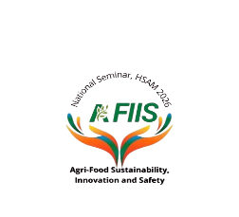
Registration form
Full name | Cliquez ou ici pour entrer du texte.

Affiliation | Cliquez ou appuyez ici pour entrer du texte.

Function/job | Choisissez un élément.

Level/ last diploma | Choisissez un élément.

Speciality | Cliquez ou appuyez ici pour entrer du texte.

Type of presentation | Choisissez un élément.

Professional email adress | Cliquez ou appuyez ici pour entrer du texte.

Choose your topic | Choisissez un élément.

3rd NATIONAL SEMINAR on
Sustainable Development of the Agri food Industry:
Promoting Industrial Innovation and Foundation of Food Safety.
7th June, 2026, Mostaganem, Algeria
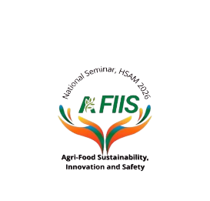
ABSTRACT

Cliquez ou appuyez ici pour entrer du texte.

Cliquez ou appuyez ici pour entrer du texte.

Cliquez ou appuyez ici pour entrer du texte.

Cliquez ou appuyez ici pour entrer du texte.

Keywords
References :

